2022年11月份安全评价项目信息表
项目编号：
项目名称 | 济南市莱芜区永泰加油站 经营危险化学品
项目简介 | 加油站占地面积3334㎡，建筑面积864㎡。该站设30m3的储油罐4只，均埋地敷设，汽油罐2只， 柴油罐2只，油罐总容量90m3（柴油折半计）。加油站现有电脑控制的双枪单油品加油机6台（4台汽油，2台柴油），预留2台柴油加油机位。该加油站北侧设有加气站储气设施LNG储罐。加气站设1只LNG储罐，容量60m³，加气机2台。加气机设在加油机的东侧（现LNG储罐和加气机均已停用）。根据《汽车加油加气加氢站技术标准》（GB50156-2021）第3.0.16条加油与LNG加气合建站的等级划分的规定，加油站油罐总容量V=90m3（柴油折半计），满足VO2/180+VLNG2/120≤1。该合建站属于二级加油加气合建站。
评价人员 |  | 姓 名 |  | 备注
项目负责人 |  | 崔强
项目组成员 |  | 刘卫国
 |  | 刘振忠
 |  | 赵云峰
 |  | 郝大平
报告编制人 |  | 崔强
报告审核人 |  | 岳强
过程控制负责人 |  | 刘云红
技术负责人 |  | 刘彩霞
技术专家
或有关技术人员
到现场开展安全评价工作情况 |  | 时 间 | 到现场主要人员 | 主要任务
 |  | 2022.11.3 | 崔强 刘卫国 | 初访
 |  | 2022.11.4 | 崔强 刘振忠 | 现场考察
 |  | 2022.11.9 | 崔强 刘振忠 | 现场检查
安全评价报告提交时间：2021.11.25
有必要公开的其它内容：

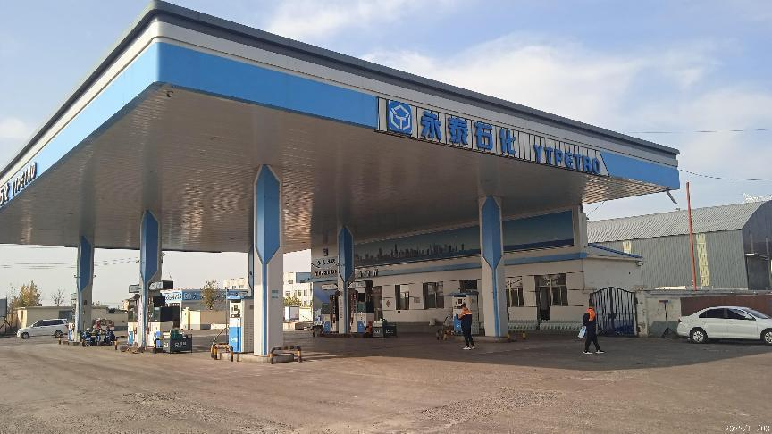
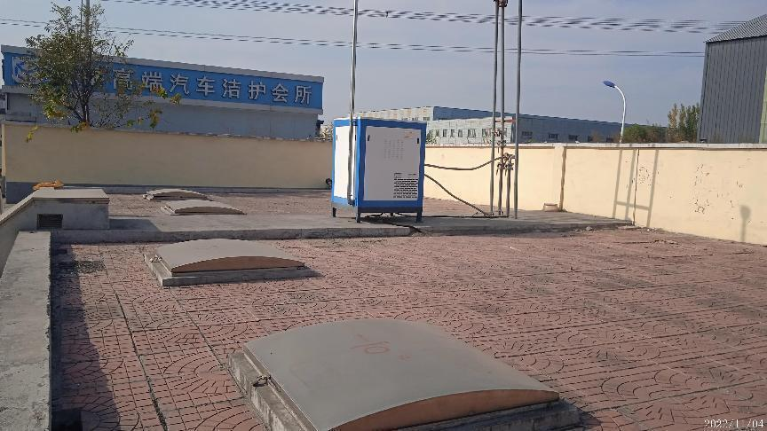
加油站现场照片

